Ebben a feladatban egy gyorsbüfé napi forgalmát tárgyaljuk.

Két állomány tartozik a feladathoz, **fogyasztas.csv** és **egysegar.csv**, a fogyasztas.csv állományban a vásárlók napi fogyasztása van feltüntetve pl:

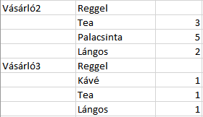

Vásárló2 a második vásárlót jelenti, „Reggel” a napszakot jelenti, amikor vásárolt. Teából vett 3 pohárral, Palacsintából 5 db-ot, Lángosból pedig 2db-ot. A számok az egyes ételek/folyadékok mellett a darabszámot/poharat/üveget/adagot jelentik.

Az egysegar.csv állomány tartalmaz minden ételt és italt, ami a fogyasztas.csv fájlban fel van tüntetve.

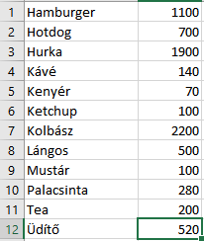

A táblázat az egyes termékeket tartalmazzák, névre pl. Hamburger és a hozzájuk tartalmazó egységárak és árra pl. 1100. Az árak Forintban értendők. Az egyes termékek egységei nem bonthatók meg pl. nincs fél üveg üdítő vagy fél adag kolbász.

Feladatok:

1. Töltse be az egyes állományokat egy olyan adategységbe, amellyel később tudni fog dolgozni!
2. Számolja meg és írassa ki a képernyőre, hogy hány vásárló volt az adott napon!
3. Számolja meg külön-külön, hogy hány vásárló volt Reggel-Délelőtt-Délután és írja ki a képernyőre!
4. Számolja meg, hogy hány vásárló kért kávét és összesen hány adagot vittek el.
5. Hasonlítsa össze, hogy mely napszakban fogyott több kávé
6. Számolja össze, írassa ki és tárolja el, hogy melyik vásárló mennyit költött, majd az utolsó sorban összegezze az egész napi bevételt! Írassa ki a napibevetel.csv fájlba.
7. Nézze meg és írassa ki, hogy mely napszakban költöttek a legtöbbet a vásárlók!
8. Keresse meg, hogy melyik vásárló költötte el a legtöbb pénzt! Írassa ki a választ a képernyőre és az elköltött összeget is!
9. Melyik vásárló vitt a legtöbb tételből? Írassa ki a vásárló számát, tételeit és az összeget, amit elköltött!
10. Hány vásárló vett csak egy valamit? Írja ki hányan voltak, melyik költött a legtöbbet és mennyit.

